Рекомендации по выполнению задания В2 и характерные ошибки

Проверяемые требования (умения): уметь использовать приобретенные знания и умения в практической деятельности и повседневной жизни.
Самые простые задания — определить что-нибудь по графику. Но ошибок много:
- указать вместо значения на горизонтальной оси значение по вертикальной и наоборот;
- указать значение по всему графику, когда в задании сказано «с такого-то по такое-то число»;
- неверно определить масштаб (самый популярный ответ — «3», а правильный — «7», потому что на горизонтальной оси числа идут через одно).

Образцы решения задач В2

№ 1 (прототип 27513)
На диаграмме показана среднемесячная температура воздуха в Екатеринбурге (Свердловске) за каждый месяц 1973 года. По горизонтали указываются месяцы, по вертикали - температура в градусах Цельсия. Определите по диаграмме разность между наибольшей и наименьшей среднемесячными температурами в 1973 году. Ответ дайте в градусах Цельсия.
Решение:
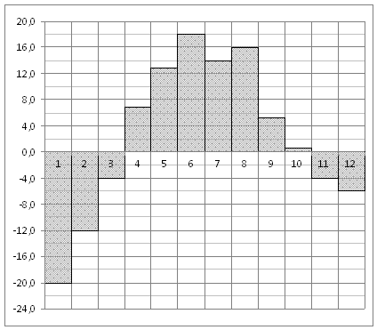

Наибольшая температура 18^{о} С была в июне (шестой месяц).
Наименьшая температура – 20^{о} С была в январе
( первый месяц).
Найдем разность между наибольшей и наименьшей среднемесячными температурами: 18 – ( - 20) = 18 + 20 =38.
Примечание: нужно из наибольшего значения вычитать наименьшее, а не наоборот!
Ответ: 38.

№ 2 (прототип 27527)
На рисунке жирными точками показано суточное количество осадков, выпадавших в Мурманске с 7 по 22 ноября 1995 года. По горизонтали указываются числа месяца, по вертикали — количество осадков, выпавших в соответствующий день, в миллиметрах. Для наглядности жирные точки на рисунке соединены линией. Определите по рисунку, сколько дней из данного периода выпадало менее 3 миллиметров осадков.
Решение:
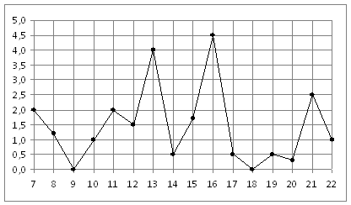

1. Найдем на вертикальной оси значение 3 мм.
2. От найденной точки проведём горизонтально прямую линию.
3. Сосчитаем жирные точки, оказавшиеся под прямой. Количество этих точек – это и есть количество дней, в которые выпадало менее 3 мм осадков. Таких дней получается 14.
Ответ: 14

№ 3 (прототип 27522)
На диаграмме показана среднемесячная температура воздуха в Санкт-Петербурге за каждый месяц 1999 года. По горизонтали указываются месяцы, по вертикали - температура в градусах Цельсия. Определите по диаграмме, сколько было месяцев, когда среднемесячная температура не превышала 4 градусов Цельсия.
Решение:
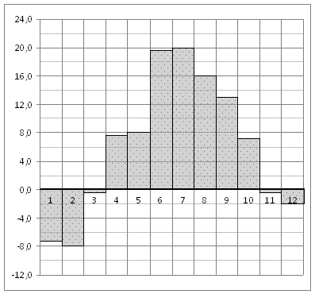
Проведем на рисунке горизонтальную черту через отметку 4^{о} С . Теперь все столбики диаграммы, обозначающие месяцы с температурой, не превышающей 4^{о} С, будут целиком расположены ниже черты – это месяцы 1, 2, 3, 11 и 12. Осталось только посчитать, сколько их. Всего 5 месяцев.
Ответ: 5.

№ 4 (прототип 27520)
На диаграмме показана среднемесячная температура воздуха в Екатеринбурге (Свердловске) за каждый месяц 1973 года. По горизонтали указываются месяцы, по вертикали - температура в градусах Цельсия. Определите по диаграмме, сколько было месяцев с отрицательной среднемесячной температурой в 1973 году.
Решение:

Проведем горизонтальную черту через нулевую отметку на рисунке. Теперь все столбики диаграммы, обозначающие месяцы с отрицательной температурой, будут расположены ниже черты – это январь, февраль, март, ноябрь, декабрь (подчеркнуты желтым цветом). Осталось только посчитать, сколько их. Всего 5 месяцев.
Ответ: 5.

№ 5 (прототип 27518)
На диаграмме показана среднемесячная температура воздуха в Екатеринбурге (Свердловске) за каждый месяц 1973 года. По горизонтали указываются месяцы, по вертикали - температура в градусах Цельсия. Определите по диаграмме наибольшую среднемесячную температуру во второй половине 1973 года. Ответ дайте в градусах Цельсия.
Решение:

Вторая половина года – это месяцы с июля по декабрь, которые расположены справа от проведенной вертикальной черты.
Наибольшая среднемесячная температура за указанный период 16^{о} С.
Ответ: 16.

№ 6 (прототип 28763)
На диаграмме показано количество посетителей сайта РИА Новости во все дни с 10 по 29 ноября 2009 года. По горизонтали указываются дни месяца, по вертикали — количество посетителей сайта за данный день. Определите по диаграмме, сколько раз количество посетителей сайта РИА Новости принимало наибольшее значение.
Решение:
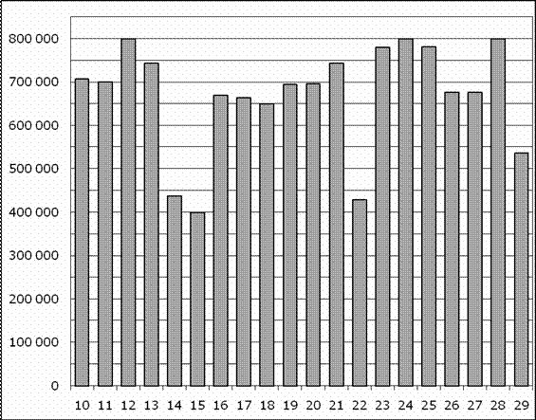
Определим сначала наибольшее количество посетителей (проведем для удобства красную горизонтальную черту), оно равно 800 000.
А теперь смотрим, какие столбики диаграммы касаются этой черты, и сосчитаем сколько их. Получим при подсчете 3 столбика, а значит, наибольшее число посетителей было 3 дня.
Ответ: 3.

№ 7 (прототип 27529)
На рисунке изображен график осадков в городе Калининграде с 4 по 10 февраля 1974 г. На оси абсцисс откладываются дни, на оси ординат — осадки в мм.
Определите по рисунку, сколько дней из данного периода выпадало от 2 до 8 мм осадков.
Решение:
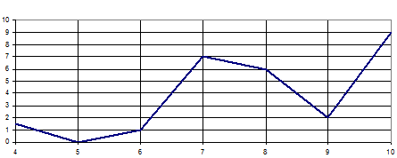
1 способ. Рассмотрим рисунок и отметим красными горизонтальными линиями уровни осадков: 2 мм и 8 мм. Все дни (точки), в которые уровень осадков был от 2мм до 8 мм, должны попадать в горизонтальную полосу между двумя красными линиями. Таких точек только две, они относятся к датам 7 февраля и 8 февраля.
2 способ. Можно определить по рисунку количество осадков для каждого дня отдельно, а затем сделать выбор:
4 февраля – 1,5 мм;
5 февраля – 9 мм;
6 февраля – 1 мм;
7 февраля – 7 мм;
8 февраля – 6 мм;
9 февраля – 8 мм;
10 февраля – 9 мм;
Ответ: 2.

№ 8 (прототип 26869)
На рисунке показано изменение температуры воздуха на протяжении трех суток. По горизонтали указывается дата и время суток, по вертикали — значение температуры в градусах Цельсия. Определите по рисунку наименьшую температуру воздуха 27 апреля. Ответ дайте в градусах Цельсия.
Решение:
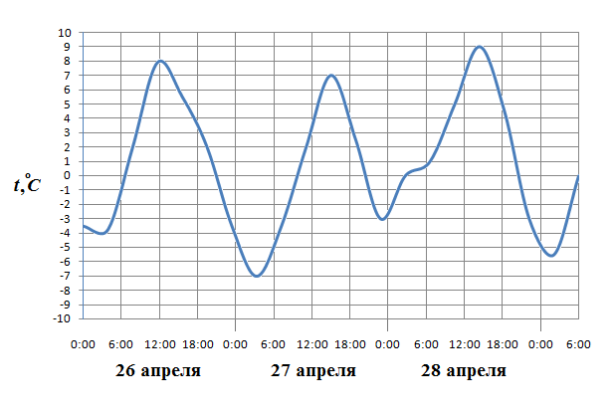
Рассмотрим рисунок и определим границы суток 26 апреля, 27 апреля и 28 апреля (выполним разделение красными вертикальными линиями).
27 апреля – это средний участок графика, наименьшая температура воздуха на нем (за время от 0:00 до 0:00) равна - 7^{о}.
Ответ: -7.

№ 9 (прототип 26868)
На рисунке показано изменение температуры воздуха на протяжении трех суток. По горизонтали указывается дата и время суток, по вертикали — значение температуры в градусах Цельсия. Определите по рисунку наибольшую температуру воздуха 22 января. Ответ дайте в градусах Цельсия.
Решение:
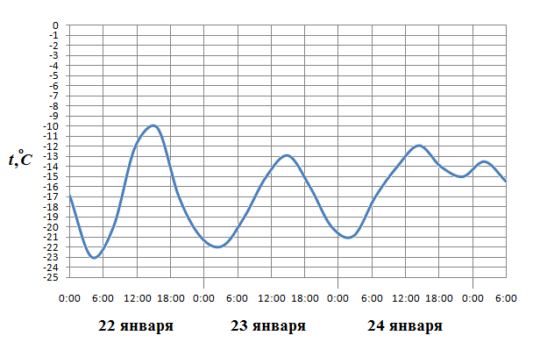
Рассмотрим рисунок и определим границы суток 22 января, 23 января и 24 января (выполним разделение красными вертикальными линиями).
22 января – это первый участок графика, наибольшая температура воздуха на нем (за время от 0:00 до 0:00) равна - 10^{о}.
Ответ: -10.

№ 10 (прототип 27511)
На диаграмме показана среднемесячная температура воздуха в Нижнем Новгороде (Горьком) за каждый месяц 1994 года. По горизонтали указываются месяцы, по вертикали - температура в градусах Цельсия. Определите по диаграмме наименьшую среднемесячную температуру в 1994 году. Ответ дайте в градусах Цельсия.
Решение:
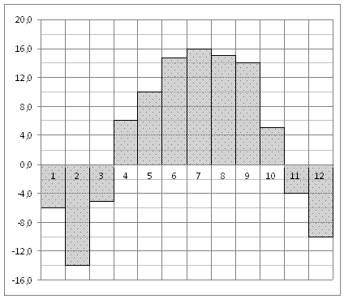

Наименьшей является температура, ниже которой значений не существует (не показано на диаграмме, не представлено). На данной диаграмме самое меньшее значение получится для второго месяца, оно соответствует числу «-14,0».
Ответ: -14.

№ 11 (прототип 26878)
На рисунке жирными точками показана среднесуточная температура воздуха в Бресте каждый день с 6 по 19 июля 1981 года. По горизонтали указываются числа месяца, по вертикали - температура в градусах Цельсия. Для наглядности жирные точки соединены линией. Определите по рисунку разность между наибольшей и наименьшей среднесуточными температурами за указанный период. Ответ дайте в градусах Цельсия.
Решение:

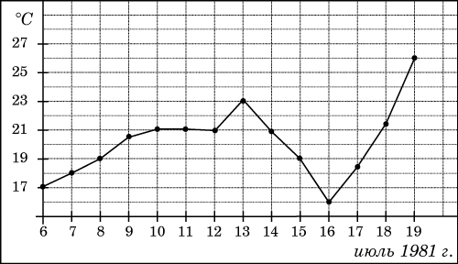
Наибольшая температура 26^{о} С была 19 июня.
Наименьшая температура 16^{о} С была 16 июня.
Найдем разность между наибольшей и наименьшей среднесуточными температурами: 26 – 16 = 10.
Примечание: нужно из наибольшего значения вычитать наименьшее, а не наоборот!
Ответ: 10.

№ 12 (прототип 26875)
На рисунке жирными точками показана цена олова на момент закрытия биржевых торгов во все рабочие дни с 3 по 18 сентября 2007 года. По горизонтали указываются числа месяца, по вертикали — цена тонны олова в долларах США. Для наглядности жирные точки на рисунке соединены линией. Определите по рисунку, какого числа цена олова на момент закрытия торгов была наибольшей за данный период.
Решение:

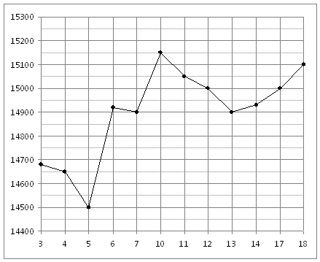
Найдем на рисунке жирную точку, расположенную выше всех остальных, и определим, какой дате (по горизонтали) она соответствует. Эта дата – 10 сентября.
Ответ: 10.

№ 13 (прототип 26873)
На рисунке жирными точками показана цена никеля на момент закрытия биржевых торгов во все рабочие дни с 6 по 20 мая 2009 года. По горизонтали указываются числа месяца, по вертикали — цена тонны никеля в долларах США. Для наглядности жирные точки на рисунке соединены линией. Определите по рисунку наибольшую цену никеля на момент закрытия торгов в указанный период (в долларах США за тонну).
Решение:

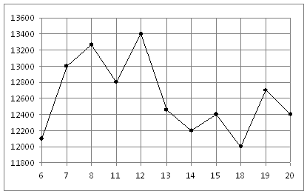

Найдем на рисунке красную точку, расположенную выше всех остальных, и определим, какой цене она соответствует (по вертикали) – это 13400 долларов США.
Ответ: 13400.

№ 14 (прототип 26871)
На рисунке жирными точками показано суточное количество осадков, выпадавших в Томске с 8 по 24 января 2005 года. По горизонтали указываются числа месяца, по вертикали — количество осадков, выпавших в соответствующий день, в миллиметрах. Для наглядности нужные точки на рисунке соединены линией. Определите по рисунку, какого числа за данный период впервые выпало ровно 1,5 миллиметра осадков.
Решение:

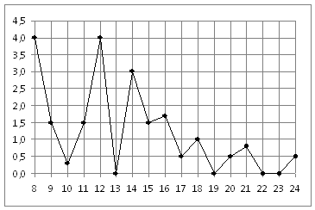

1. Найдем на вертикальной оси значение 1,5 мм.
2. От найденной точки проведём горизонтально прямую линию.
3. Обратим внимание на жирные точки, оказавшиеся на прямой линии. Они обозначают дни, в которые количество выпавших осадков было равно 1,5 мм. Первая точка (слева направо) соответствует дате 9 января.
Ответ: 9.

№ 15 (прототип 27528)
На рисунке жирными точками показано суточное количество осадков, выпадавших в Томске с 8 по 24 января 2005 года. По горизонтали указываются числа месяца, по вертикали — количество осадков, выпавших в соответствующий день, в миллиметрах. Для наглядности нужные точки на рисунке соединены линией. Определите по рисунку, сколько дней выпадало более 2 миллиметров осадков.
Решение:
1. Найдем на вертикальной оси значение 2 мм.
2. От найденной точки проведём горизонтально прямую линию.
3. Сосчитаем жирные точки, оказавшиеся над прямой. Количество этих точек – это и есть количество дней, в которые выпадало более 2 мм осадков. Таких дней получается 3.
Ответ: 3.

№ 16 (прототип 27523)
На рисунке жирными точками показано суточное количество осадков, выпадавших в Казани с 3 по 15 февраля 1909 года. По горизонтали указываются числа месяца, по вертикали — количество осадков, выпавших в соответствующий день, в миллиметрах. Для наглядности жирные точки на рисунке соединены линией. Определите по рисунку, сколько дней из данного периода не выпадало осадков.
Решение:
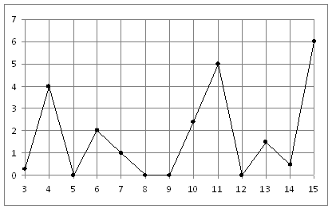
«Не выпадало осадков» - соответствует значению «0» по вертикальной оси. Проведем через этот «0» горизонтальную прямую, и сосчитаем количество жирных точек, попавших на неё, оно равно 4.
Ответ: 4.

№ 17 (прототип 27521)
На диаграмме показана среднемесячная температура воздуха в Симферополе за каждый месяц 1988 года. По горизонтали указываются месяцы, по вертикали - температура в градусах Цельсия. Определите по диаграмме, сколько было месяцев, когда среднемесячная температура превышала 20 градусов Цельсия.
Решение:

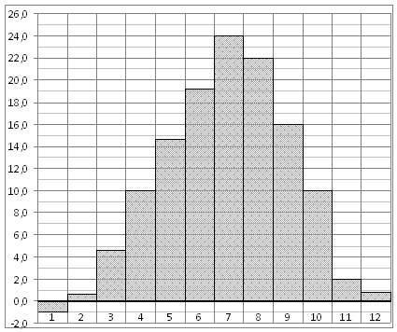

Проведем на рисунке горизонтальную черту через отметку 20^{о} С . Теперь все столбики диаграммы, обозначающие месяцы с температурой, превышающей 20^{о} С, будут расположены выше черты – это месяцы 7 и 8. Осталось только посчитать, сколько их. Всего 2 месяца.
Ответ: 2.

№ 18 (прототип 27520)
На диаграмме показана среднемесячная температура воздуха в Екатеринбурге (Свердловске) за каждый месяц 1973 года. По горизонтали указываются месяцы, по вертикали - температура в градусах Цельсия. Определите по диаграмме, сколько было месяцев с положительной среднемесячной температурой в 1973 году.
Решение:

Проведем горизонтальную черту через нулевую отметку на рисунке. Теперь все столбики диаграммы, обозначающие месяцы с положительной температурой, будут расположены выше черты – это 4, 5, 6, 7, 8, 9, 10 (подчеркнуты зеленым цветом). Осталось только посчитать, сколько их. Всего 7 месяцев.
Ответ: 7.

№ 19 (прототип 27516)
На диаграмме показана среднемесячная температура воздуха в Санкт-Петербурге за каждый месяц 1999 года. По горизонтали указываются месяцы, по вертикали - температура в градусах Цельсия. Определите по диаграмме наименьшую среднемесячную температуру во второй половине 1999 года. Ответ дайте в градусах Цельсия.
Решение:

Вторая половина года – это месяцы с июля по декабрь, которые расположены справа от проведенной вертикальной черты.
Наименьшая среднемесячная температура за указанный период – 2^{о} С.
Ответ: -2.

№ 20 (прототип 28762)
На диаграмме показано количество посетителей сайта РИА Новости во все дни с 10 по 29 ноября 2009 года. По горизонтали указываются дни месяца, по вертикали — количество посетителей сайта за данный день. Определите по диаграмме, какого числа количество посетителей сайта РИА Новости было наименьшим за указанный период.
Решение:
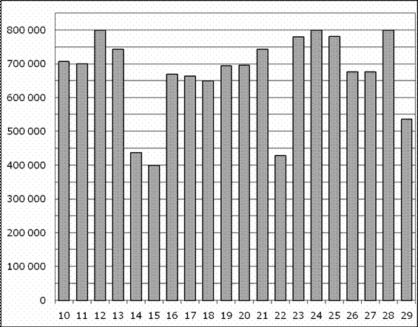

Определим сначала наименьшее количество посетителей сайта (проведем для удобства синюю горизонтальную черту), оно равно 400 000.
А теперь смотрим, какой столбик диаграммы не поднимается выше этой черты, то есть, соответствует наименьшему значению 400 000, – это столбик, который отвечает за дату 15 ноября.
Ответ: 15.

№ 21 (прототип 26863)
На графике изображена зависимость крутящего момента двигателя от числа его оборотов в минуту. На оси абсцисс откладывается число оборотов в минуту, на оси ординат — крутящий момент в Нм. Скорость автомобиля (в км/ч) приближенно выражается формулой v=0,036n, где n — число оборотов двигателя в минуту. С какой наименьшей скоростью должен двигаться автомобиль, чтобы крутящий момент был не меньше 120 Нм? Ответ дайте в километрах в час.
Решение:
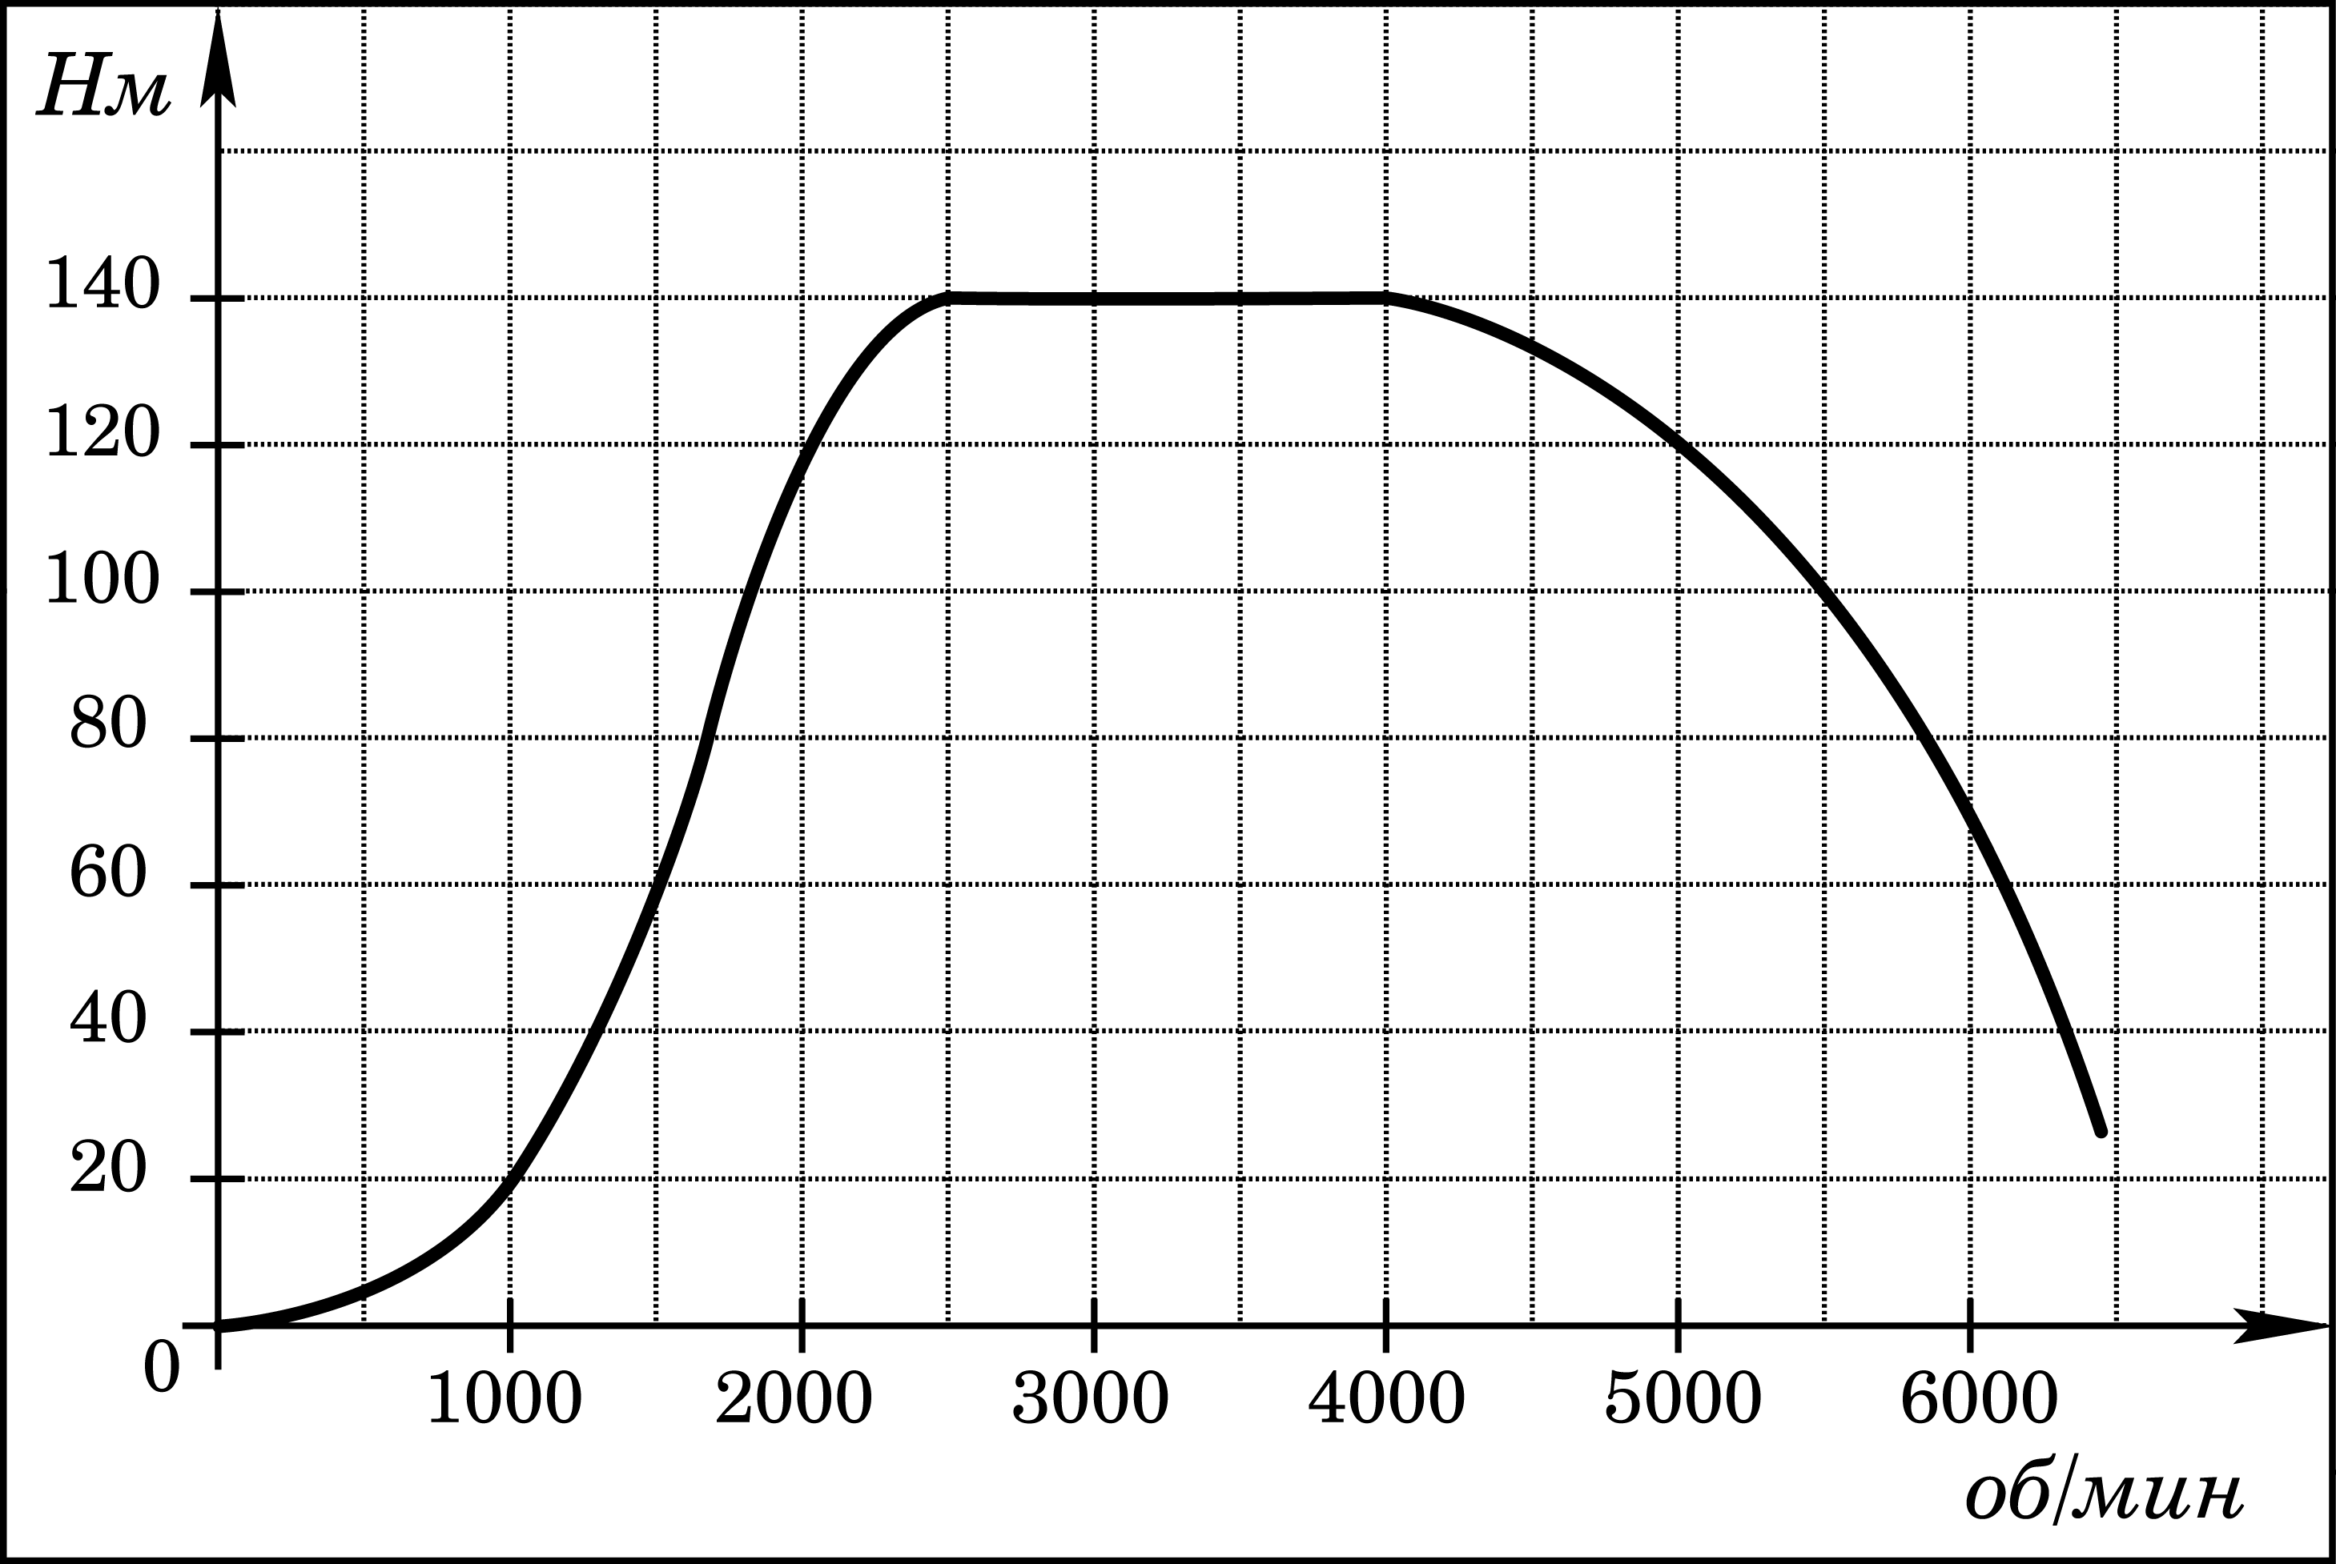
1. Найдем на оси ординат (ОУ) значение 120 Н·м.
2. От найденной точки проведём прямую, параллельно оси абсцисс (ОХ)( перпендикулярно оси ОУ), до пересечения с графиком.
3. От точки пересечения прямой с графиком опустим перпендикуляр на ось ОХ. Значение 2000, получившееся на оси ОХ, - это число оборотов двигателя в минуту (n).
4. Найдем скорость автомобиля по указанной в задаче формуле v = 0,036n. V = 0,036·2000 = 72.
Ответ: 72.

№ 22 (прототип 26870)
На рисунке показано изменение температуры воздуха на протяжении трех суток. По горизонтали указывается дата и время суток, по вертикали — значение температуры в градусах Цельсия. Определите по рисунку разность между наибольшей и наименьшей температурой воздуха 15 июля. Ответ дайте в градусах Цельсия.
Решение:
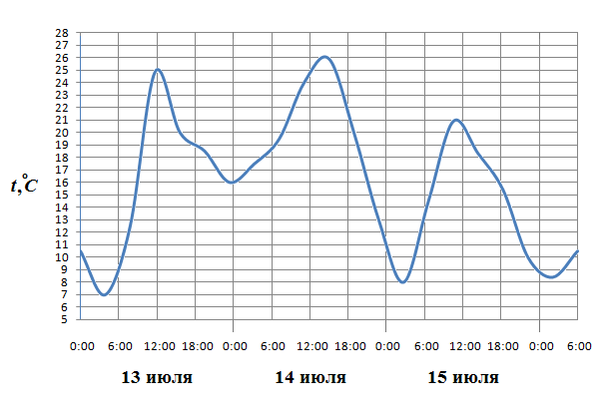
Рассмотрим рисунок и определим границы суток 13 июля, 14 июля и 15 июля (выполним разделение красными вертикальными линиями).
15 июля – это третий участок графика, наибольшая температура воздуха на нем (за время от 0:00 до 0:00) равна 21^{о} С, а наименьшая 8^{о} С.
Разность между наибольшей и наименьшей температурой равна: 21^{о} – 8^{о} = 13^{о}
Ответ: 13.

№ 23 (прототип 26512)
На диаграмме показана среднемесячная температура воздуха в Минске за каждый месяц 2003 года. По горизонтали указываются месяцы, по вертикали - температура в градусах Цельсия. Определите по диаграмме наибольшую среднемесячную температуру в 2003 году. Ответ дайте в градусах Цельсия.
Решение:
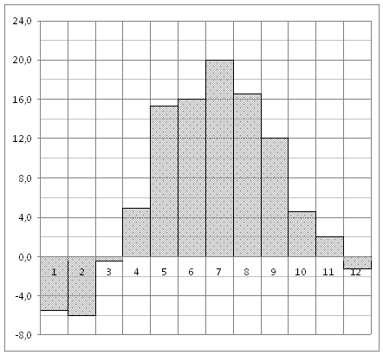

Наибольшей является температура, выше которой значений не существует (не показано на диаграмме, не представлено). На данной диаграмме самое большее значение получится для седьмого месяца, оно соответствует числу «20,0».
Ответ: 20.

№ 24 (прототип 27510)
На рисунке жирными точками показана среднемесячная температура воздуха в Сочи за каждый месяц 1920 года. По горизонтали указываются месяцы, по вертикали - температура в градусах Цельсия. Для наглядности жирные точки соединены линией. Определите по рисунку наименьшую среднемесячную температуру в период с мая по декабрь 1920 года. Ответ дайте в градусах Цельсия.
Решение:

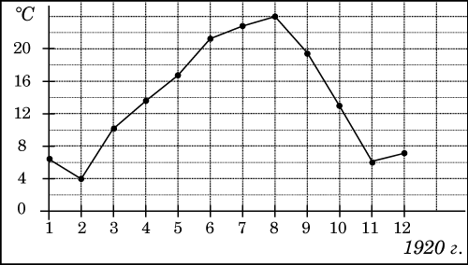
Определим границы – май (5 месяц) и декабрь (12 месяц) (выполним разделение красными вертикальными линиями).
На выделенном участке найдем жирную точку, расположенную ниже всех остальных, и определим, какой температуре она соответствует (по вертикали) – это 6^{о}С.
Ответ: 6.

№ 25 (прототип 26876)
На рисунке жирными точками показано суточное количество осадков, выпадавших в Томске с 8 по 24 января 2005 года. По горизонтали указываются числа месяца, по вертикали — количество осадков, выпавших в соответствующий день, в миллиметрах. Для наглядности жирные точки на рисунке соединены линией. Определите по рисунку, какое наибольшее количество осадков выпадало в период с 13 по 20 января. Ответ дайте в миллиметрах.
Решение:

Определим границы – 13 января и 20 января (выполним разделение красными вертикальными линиями).
На выделенном участке найдем жирную точку, расположенную выше всех остальных, и определим, какому количеству осадков она соответствует (по вертикали) – это 3 мм.
Ответ: 3.

№ 26 (прототип 26874)
На рисунке жирными точками показана цена никеля на момент закрытия биржевых торгов во все рабочие дни с 6 по 20 мая 2009 года. По горизонтали указываются числа месяца, по вертикали — цена тонны никеля в долларах США. Для наглядности жирные точки на рисунке соединены линией. Определите по рисунку, какого числа цена никеля на момент закрытия торгов была наименьшей за данный период.
Решение:

Найдем на рисунке жирную точку, расположенную ниже всех остальных, и определим, какой дате (по горизонтали) она соответствует. Эта дата - 18 мая.
Ответ: 18.

№ 27 (прототип 26872)
На рисунке жирными точками показана цена золота на момент закрытия биржевых торгов во все рабочие дни с 11 по 27 июля 2000 года. По горизонтали указываются числа месяца, по вертикали — цена унции золота в долларах США. Для наглядности жирные точки на рисунке соединены линией. Определите по рисунку наименьшую цену золота на момент закрытия торгов в указанный период (в долларах США за унцию).
Решение:
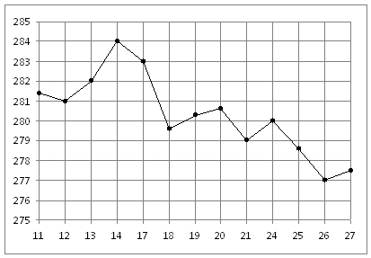

Найдем на рисунке жирную точку, расположенную ниже всех остальных, и определим, какой цене она соответствует (по вертикали) – это 277 долларов США.
Ответ: 277.

№ 28 (прототип 27513)
На диаграмме показана среднемесячная температура воздуха в Екатеринбурге (Свердловске) за каждый месяц 1973 года. По горизонтали указываются месяцы, по вертикали - температура в градусах Цельсия. Определите по диаграмме разность между наибольшей и наименьшей среднемесячными температурами в 1973 году. Ответ дайте в градусах Цельсия.
Решение:
Наибольшая температура 18^{о} С была в июне (шестой месяц).
Наименьшая температура – 20^{о} С была в январе
( первый месяц).
Найдем разность между наибольшей и наименьшей среднемесячными температурами: 18 – (- 20) = 18+20 = 38.
Примечание: нужно из наибольшего значения вычитать наименьшее, а не наоборот!
Ответ: 38.

Задания для самостоятельной работы (задания ФИПИ 2011 года)
1. (№ 26863) На графике изображена зависимость крутящего момента двигателя от числа его оборотов в минуту. На оси абсцисс откладывается число оборотов в минуту, на оси ординат — крутящий момент в Нм. Скорость автомобиля (в км/ч) приближенно выражается формулой , где — число оборотов двигателя в минуту. С какой наименьшей скоростью должен двигаться автомобиль, чтобы крутящий момент был не меньше 120 Нм? Ответ дайте в километрах в час.
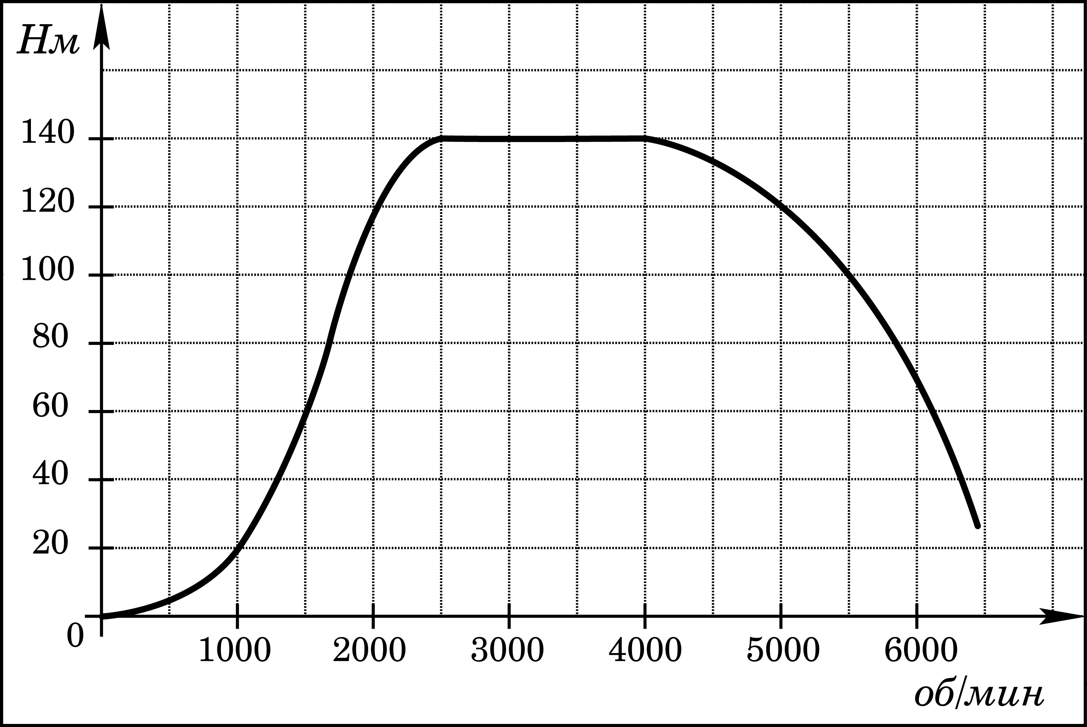
2. (№ 26864) На графике изображена зависимость крутящего момента автомобильного двигателя от числа его оборотов в минуту. На оси абсцисс откладывается число оборотов в минуту. На оси ординат – крутящий момент в Нм. Чтобы автомобиль начал движение, крутящий момент должен быть не менее 60 Нм. Какое наименьшее число оборотов двигателя в минуту достаточно, чтобы автомобиль начал движен

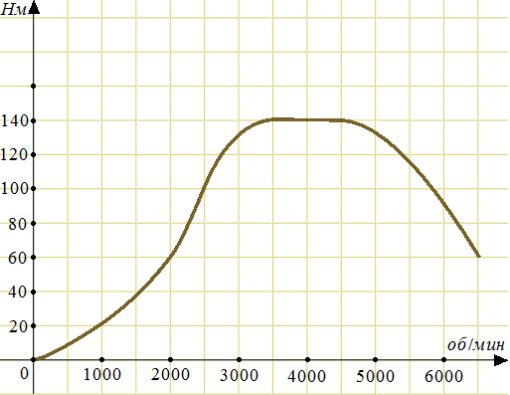

3. (№ 26866)
На графике показан процесс разогрева двигателя легкового автомобиля. На оси абсцисс откладывается время в минутах, прошедшее от запуска двигателя, на оси ординат — температура двигателя в градусах Цельсия. Определите по графику, сколько минут двигатель нагревался от температуры до температуры .
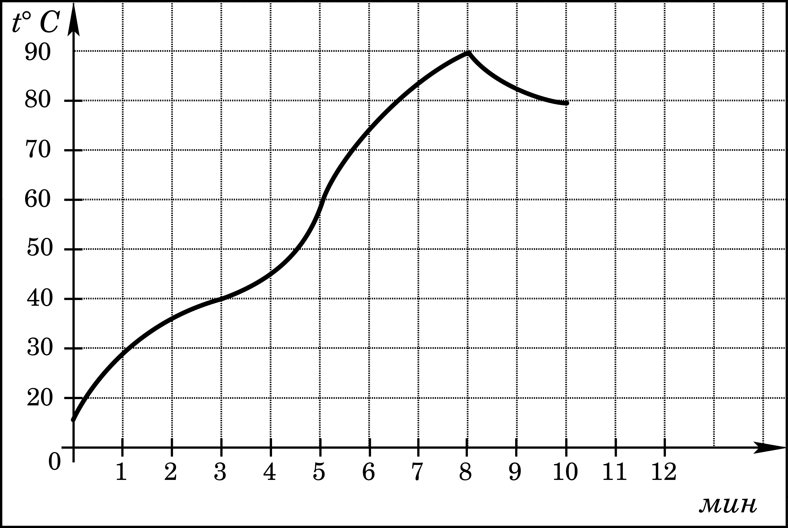

4. (№ 26868)
На рисунке показано изменение температуры воздуха на протяжении трех суток. По горизонтали указывается дата и время суток, по вертикали — значение температуры в градусах Цельсия. Определите по рисунку наибольшую температуру воздуха 22 января. Ответ дайте в градусах Цельсия.

5. (№ 26869)
На рисунке показано изменение температуры воздуха на протяжении трех суток. По горизонтали указывается дата и время суток, по вертикали — значение температуры в градусах Цельсия. Определите по рисунку наименьшую температуру воздуха 27 апреля. Ответ дайте в градусах Цельсия.
6.(№ 26870)
На рисунке показано изменение температуры воздуха на протяжении трех суток. По горизонтали указывается дата и время суток, по вертикали — значение температуры в градусах Цельсия. Определите по рисунку разность между наибольшей и наименьшей температурой воздуха 15 июля. Ответ дайте в градусах Цельсия.
7. (№ 26871)
На рисунке жирными точками показано суточное количество осадков, выпадавших в Казани с 3 по 15 февраля 1909 года. По горизонтали указываются числа месяца, по вертикали — количество осадков, выпавших в соответствующий день, в миллиметрах. Для наглядности жирные точки на рисунке соединены линией. Определите по рисунку, какого числа впервые выпало 5 миллиметров осадков.
8. (№ 26872)
На рисунке жирными точками показана цена нефти на момент закрытия биржевых торгов во все рабочие дни с 17 по 31 августа 2004 года. По горизонтали указываются числа месяца, по вертикали — цена барреля нефти в долларах США. Для наглядности жирные точки на рисунке соединены линией. Определите по рисунку наименьшую цену нефти на момент закрытия торгов в указанный период (в долларах США за баррель).
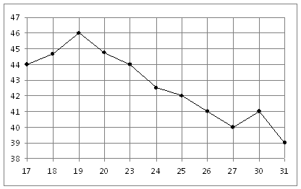
9. (№ 26873)
На рисунке жирными точками показана цена никеля на момент закрытия биржевых торгов во все рабочие дни с 6 по 20 мая 2009 года. По горизонтали указываются числа месяца, по вертикали — цена тонны никеля в долларах США. Для наглядности жирные точки на рисунке соединены линией. Определите по рисунку наибольшую цену никеля на момент закрытия торгов в указанный период (в долларах США за тонну).

10. (№ 26874)
На рисунке жирными точками показана цена золота на момент закрытия биржевых торгов во все рабочие дни с 5 по 28 марта 1996 года. По горизонтали указываются числа месяца, по вертикали — цена унции золота в долларах США. Для наглядности жирные точки на рисунке соединены линией. Определите по рисунку, какого числа цена золота на момент закрытия торгов была наименьшей за данный период.
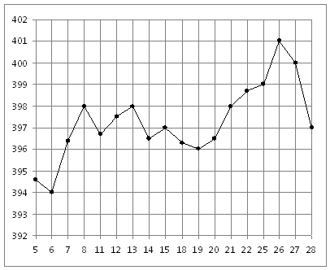

11. (№ 26875)
На рисунке жирными точками показана цена олова на момент закрытия биржевых торгов во все рабочие дни с 3 по 18 сентября 2007 года. По горизонтали указываются числа месяца, по вертикали — цена тонны олова в долларах США. Для наглядности жирные точки на рисунке соединены линией. Определите по рисунку, какого числа цена олова на момент закрытия торгов была наибольшей за данный период.
12. (№ 26876)
На рисунке жирными точками показано суточное количество осадков, выпадавших в Томске с 8 по 24 января 2005 года. По горизонтали указываются числа месяца, по вертикали — количество осадков, выпавших в соответствующий день, в миллиметрах. Для наглядности жирные точки на рисунке соединены линией. Определите по рисунку, какое наибольшее количество осадков выпадало в период с 13 по 20 января. Ответ дайте в миллиметрах.

13. (№ 26878)
На рисунке жирными точками показана среднесуточная температура воздуха в Бресте каждый день с 6 по 19 июля 1981 года. По горизонтали указываются числа месяца, по вертикали - температура в градусах Цельсия. Для наглядности жирные точки соединены линией. Определите по рисунку разность между наибольшей и наименьшей среднесуточными температурами за указанный период. Ответ дайте в градусах Цельсия.
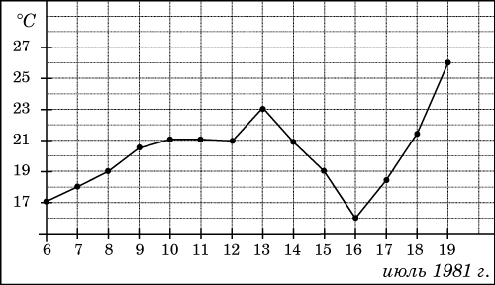

14.(№ 27510)
На рисунке жирными точками показана среднемесячная температура воздуха в Сочи за каждый месяц 1920 года. По горизонтали указываются месяцы, по вертикали - температура в градусах Цельсия. Для наглядности жирные точки соединены линией. Определите по рисунку наименьшую среднемесячную температуру в период с мая по декабрь 1920 года. Ответ дайте в градусах Цельсия.
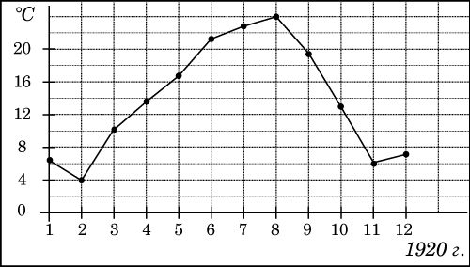
15. (№ 27511)
На диаграмме показана среднемесячная температура воздуха в Нижнем Новгороде (Горьком) за каждый месяц 1994 года. По горизонтали указываются месяцы, по вертикали - температура в градусах Цельсия. Определите по диаграмме наименьшую среднемесячную температуру в 1994 году. Ответ дайте в градусах Цельсия.

16. (№ 27512)
На диаграмме показана среднемесячная температура воздуха в Минске за каждый месяц 2003 года. По горизонтали указываются месяцы, по вертикали - температура в градусах Цельсия. Определите по диаграмме наибольшую среднемесячную температуру в 2003 году. Ответ дайте в градусах Цельсия.

17. (№ 27513)
На диаграмме показана среднемесячная температура воздуха в Екатеринбурге (Свердловске) за каждый месяц 1973 года. По горизонтали указываются месяцы, по вертикали - температура в градусах Цельсия. Определите по диаграмме разность между наибольшей и наименьшей среднемесячными температурами в 1973 году. Ответ дайте в градусах Цельсия.
18. (№ 27516)
На диаграмме показана среднемесячная температура воздуха в Санкт-Петербурге за каждый месяц 1999 года. По горизонтали указываются месяцы, по вертикали - температура в градусах Цельсия. Определите по диаграмме наименьшую среднемесячную температуру во второй половине 1999 года. Ответ дайте в градусах Цельсия.
19. (№ 27518)
На диаграмме показана среднемесячная температура воздуха в Екатеринбурге (Свердловске) за каждый месяц 1973 года. По горизонтали указываются месяцы, по вертикали - температура в градусах Цельсия. Определите по диаграмме наибольшую среднемесячную температуру во второй половине 1973 года. Ответ дайте в градусах Цельсия.

20. (№ 27519)
На диаграмме показана среднемесячная температура воздуха в Нижнем Новгороде (Горьком) за каждый месяц 1994 года. По горизонтали указываются месяцы, по вертикали - температура в градусах Цельсия. Определите по диаграмме, сколько было месяцев с положительной среднемесячной температурой.

21.(№ 27520)
На диаграмме показана среднемесячная температура воздуха в Минске за каждый месяц 2003 года. По горизонтали указываются месяцы, по вертикали - температура в градусах Цельсия. Определите по диаграмме, сколько было месяцев, когда среднемесячная температура была отрицательной.

22. (№ 27521)
На диаграмме показана среднемесячная температура воздуха в Симферополе за каждый месяц 1988 года. По горизонтали указываются месяцы, по вертикали - температура в градусах Цельсия. Определите по диаграмме, сколько было месяцев, когда среднемесячная температура превышала 20 градусов Цельсия.
23. (№ 27522)
На диаграмме показана среднемесячная температура воздуха в Санкт-Петербурге за каждый месяц 1999 года. По горизонтали указываются месяцы, по вертикали - температура в градусах Цельсия. Определите по диаграмме, сколько было месяцев, когда среднемесячная температура не превышала 4 градусов Цельсия.
24. (№ 27528)
На рисунке жирными точками показано суточное количество осадков, выпадавших в Томске с 8 по 24 января 2005 года. По горизонтали указываются числа месяца, по вертикали — количество осадков, выпавших в соответствующий день, в миллиметрах. Для наглядности жирные точки на рисунке соединены линией. Определите по рисунку, сколько дней выпадало более 2 миллиметров осадков.
25. (№ 27529)
На рисунке изображен график осадков в г.Калининграде с 4 по 10 февраля 1974 г. На оси абсцисс откладываются дни, на оси ординат — осадки в мм. Определите по рисунку, сколько дней из данного периода выпадало от 2 до 8 мм осадков.

26. (№ 28762)
На диаграмме показано количество посетителей сайта РИА Новости во все дни с 10 по 29 ноября 2009 года. По горизонтали указываются дни месяца, по вертикали — количество посетителей сайта за данный день. Определите по диаграмме, какого числа количество посетителей сайта РИА Новости было наименьшим за указанный период.

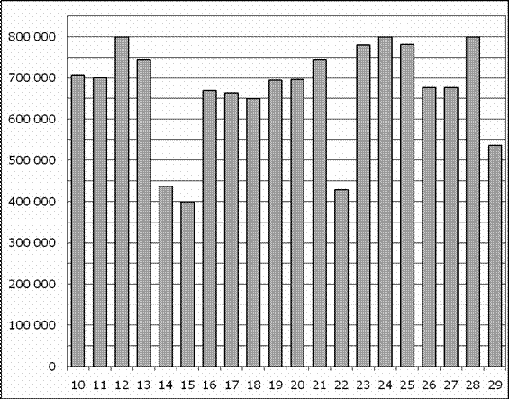

27. (№ 28763)
На диаграмме показано количество посетителей сайта РИА Новости во все дни с 10 по 29 ноября 2009 года. По горизонтали указываются дни месяца, по вертикали — количество посетителей сайта за данный день. Определите по диаграмме, сколько раз количество посетителей сайта РИА Новости принимало наибольшее значение.
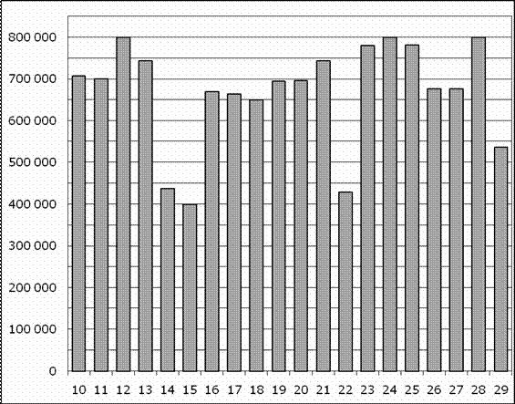
28. (№ 28764)
На диаграмме показано количество посетителей сайта РИА Новости во все дни с 10 по 29 ноября 2009 года. По горизонтали указываются дни месяца, по вертикали — количество посетителей сайта за данный день. Определите по диаграмме, какого числа количество посетителей сайта РИА Новости впервые приняло наибольшее значение.
29. (№ 27529)
На рисунке изображен график осадков в г.Калининграде с 4 по 10 февраля 1974 г. На оси абсцисс откладываются дни, на оси ординат — осадки в мм. Определите по рисунку, сколько дней из данного периода выпадало от 2 до 8 мм осадков.

30. (№ 28762)
На диаграмме показано количество посетителей сайта РИА Новости во все дни с 10 по 29 ноября 2009 года. По горизонтали указываются дни месяца, по вертикали — количество посетителей сайта за данный день. Определите по диаграмме, какого числа количество посетителей сайта РИА Новости было наименьшим за указанный период.

31. (№ 28763)
На диаграмме показано количество посетителей сайта РИА Новости во все дни с 10 по 29 ноября 2009 года. По горизонтали указываются дни месяца, по вертикали — количество посетителей сайта за данный день. Определите по диаграмме, сколько раз количество посетителей сайта РИА Новости принимало наибольшее значение.
32. (№ 28764)
На диаграмме показано количество посетителей сайта РИА Новости во все дни с 10 по 29 ноября 2009 года. По горизонтали указываются дни месяца, по вертикали — количество посетителей сайта за данный день. Определите по диаграмме, какого числа количество посетителей сайта РИА Новости впервые приняло наибольшее значение.

33. (№ 28765)
На диаграмме показано количество посетителей сайта РИА Новости во все дни с 10 по 29 ноября 2009 года. По горизонтали указываются дни месяца, по вертикали — количество посетителей сайта за данный день. Определите по диаграмме, во сколько раз наибольшее количество посетителей больше, чем наименьшее количество посетителей за день.

